Akademia Górniczo-Hutnicza im. Stanisława Staszica w Krakowie

Wydział Elektrotechniki, Automatyki, Informatyki i Inżynierii Biomedycznej

Streszczenie

[Przyciągnij uwagę czytelnika interesującym streszczeniem. Zazwyczaj jest to krótkie podsumowanie dokumentu.   
Aby dodać zawartość, wystarczy kliknąć tutaj i zacząć wpisywanie.]

Invoices project

Dokumentacja

Spis treści

**Wprowadzenie****1**

Wpisz tytuł rozdziału (poziom 2)2

Wpisz tytuł rozdziału (poziom 3)3

**Cechy produktu i zależności****4**

Wpisz tytuł rozdziału (poziom 2)5

Wpisz tytuł rozdziału (poziom 3)6

## Wprowadzenie

* 1. **Cel projektu**
  2. **Dla kogo przeznaczony jest program**
  3. **Zakres projektu**
  4. **Opis projektu**

## Cechy produktu i zależności

* 1. **Przypadki użycia (Use Cases)**

Pierwszym etapem projektu było stworzenie diagramów przypadków użycia. Przypadki użycia reprezentują wymagania funkcjonalne stawiane systemowi.

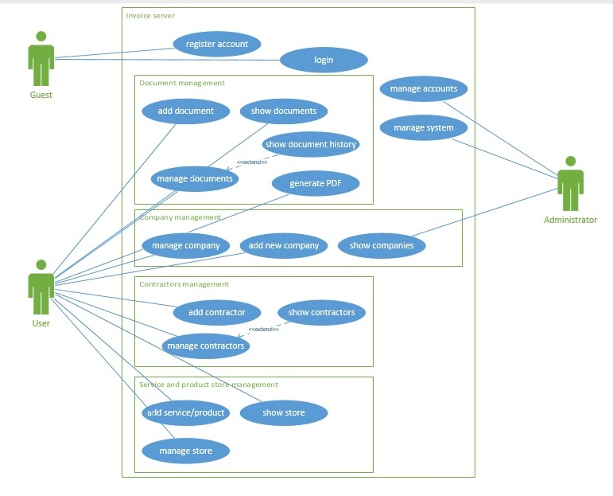

* 1. **Diagramy sekwencji**

Dodawanie dokumentu:

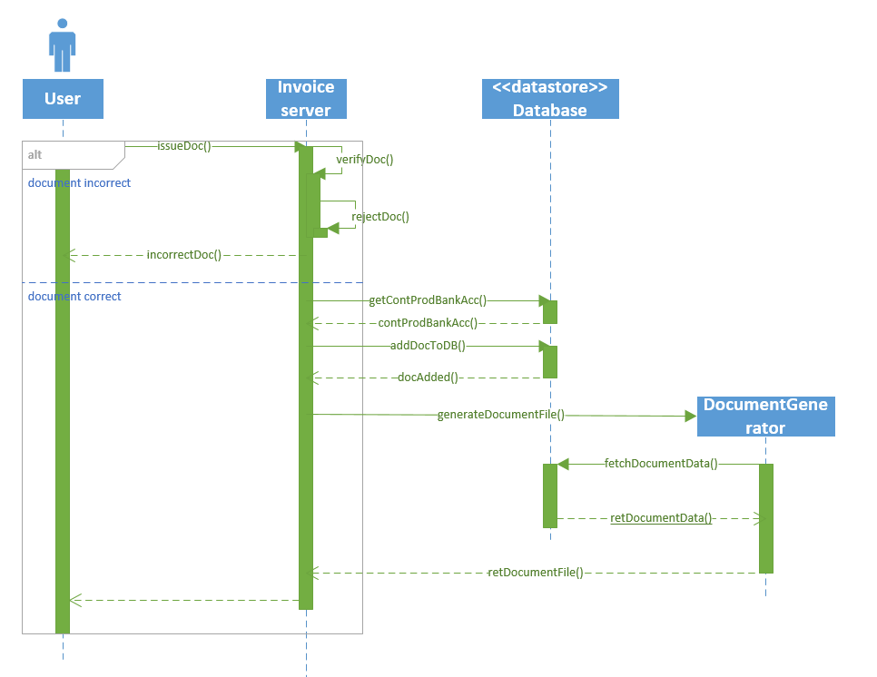

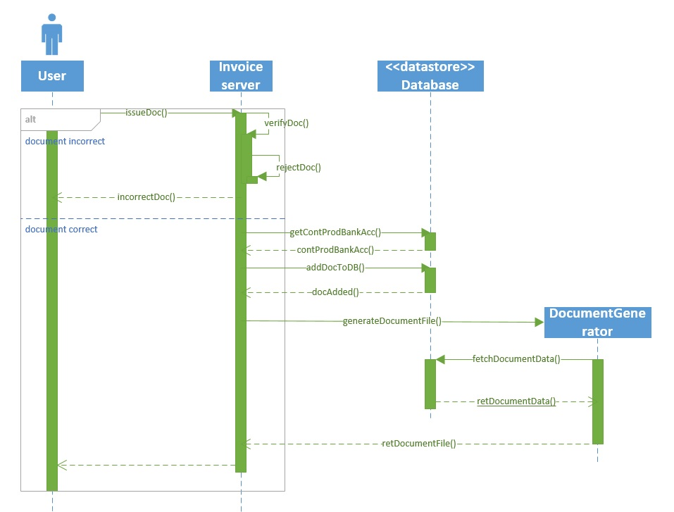

* 1. **Inna budowa etc**
  2. **Diagram klas**
  3. **Baza danych**

Schemat bazy danych: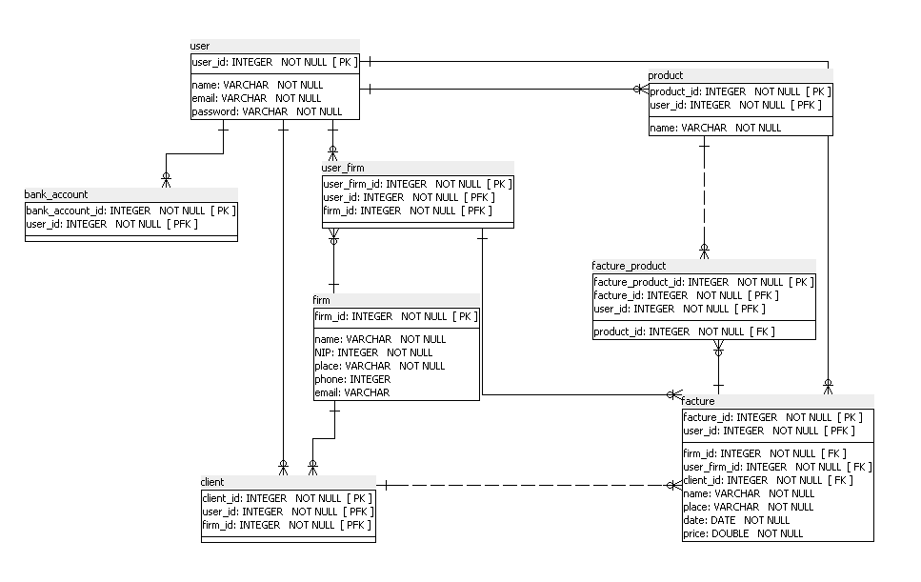

//powiązania, relacje

## **Funkcjonalność systemu**

FUNKCJONALNOŚĆ:

* rodzaje dokumentów(pojedyncze/cykliczne):
* faktura vat, proforma, zaliczka, rachunek, uproszczona, marża
* historia: faktury wystawione, zaplanowane
* baza klientów
* ustawienia:
* dane własnej firmy
* dodawanie użytowników
* numeracja dokumentów
* rachunki bankowe
* produkty
* jednostki

## **Technologie (i wymagania środowiskowe)**

Java, Spring, SQL, Maven…

## **Testowanie systemu**

-PowerMock

-support Mokit

-e2e

-Selenium IDE

-testy manualne

